# Информационные технологии на уроках истории. Урок "Ремесло в средневековом городе"

**Цели урока:**

1. Образовательная: раскрыть признаки городского ремесла как мелкого ручного производства, основанного на личном труде собственника мастерской и изготовлении изделий для сбыта; выяснить особенности и значение цеховой организации городского ремесла.
2. Развивающие:
   * формирование ключевых компетенций;
   * развитие культуры работы в сети Интернет;
   * продолжить развитие логического мышления через умение осознавать и представлять сущность процессов средневековой жизни;
   * продолжить работу по формированию умений извлекать знания из исторических источников;
   * продолжить развитие образного мышления, речи, внимания и памяти при сопоставлении оценок средневекового ремесла глазами его современников и человека наших дней;
   * продолжить формирование умений работы с иллюстрациями и текстовыми источниками;
   * продолжить формирование умений анализировать и синтезировать изучаемый материал, практиковать навыки сотрудничества, межличностного общения, в частности, умение активно слушать, вырабатывать общее мнение, разрешать возникающие разногласия при работе в группе, развивать коммуникативные умения при работе в группе, в выступлениях.
3. Воспитательные:
   * воспитание у школьников уважения к труду средневековых ремесленников;
   * способствовать развитию творческих способностей учащихся.

**План урока:**

1. Мастерская ремесленника.
2. Участники ремесленного производства.
3. Цеха.
4. Роль цехов в жизни города.

**Форма урока:** комбинированный урок, выполненный в форме презентации в Power Point ([приложение 1](http://festival.1september.ru/articles/537990/pril1.ppt)).

**Применяемые методы обучения:** интерактивный метод.

**Приёмы деятельности учителя:** учитель выступает в роли тренера на уроке, направляет учащихся на поиск ответа на поставленный вопрос.

**Основные понятия и термины:** мастер, подмастерье, ученик, шедевр, цех, старшина, братство.

**1. Организационный момент:**отметка отсутствующих в журнале, представление трёх команд учителем, распределение в группах ролей фасилитатора (посредник-организатор деятельности группы), регистратора (записывает результаты работы), докладчика (докладывает результаты работы группы всему классу).

**2. Новая тема.**

**Учитель:** Тема сегодняшнего урока познакомит нас с развитием ремесла в средневековом городе. Мы ставим перед собой цель раскрыть признаки городского ремесла и выяснить особенности и значение цеховой организации.

Основные понятия и термины: мастер, подмастерье, ученик, шедевр, цех, братство. Открываем тетради, записываем число и тему урока «Ремесло в средневековом городе».

**Учитель:** Развитие хозяйства привело к тому, что ремесло постепенно отделилось от сельского хозяйства. Оно стало занятием большой группы людей – ремесленников.

Посмотрите, какие замечательные изделия были сделаны в средние века (учебник, с. 96–97). Они изготовляли одежду, мебель, посуду, ювелирные украшения. Это были настоящие произведения искусства. Вообще, границы между искусством и ремеслом в средневековье не существовало. Достичь этого было не легко. Инструменты у мастеров были простыми. Поэтому от мастера требовались старание, любовь к своему делу. Секреты мастерства передавались от поколения к поколению.

Представим, что мы попали средневековый город. Давайте заглянем в мастерские ремесленников. **Мы поставим перед собой цель выяснить особенности ремесленного производства.** Совершить экскурсию нам поможет единая цифровая образовательная коллекция. Давайте остановимся в мастерской обувщика.

**Учитель:** Где располагалась мастерская?

**Ученик:** На первом этаже дома ремесленника.

**Учитель:** Каковы ее размеры?

**Ученик:** Небольшая мастерская.

**Учитель:** Сколько человек работает в мастерской?

**Ученик:** Три человека.

**Учитель:** Что они делают?

**Ученик:** Шьют и продают обувь.

**Учитель:** Какие орудия труда применяют?

**Ученик:** Простые орудия труда (нитки, иголки). Изделия делаются руками, машин не было.

**Учитель:** Кто хозяин мастерской?

**Ученик:** Человек, который продаёт обувь.

**Первое задание для групп:**

**Учитель:** Перед вами лежит незаконченная схема «Основные признаки ремесленного производства». Поработайте в группе и заполните её.

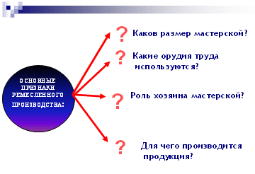

**Учитель**выслушивает ответы докладчиков, и подводит итог работы. Затем учащиеся записывают схему в тетрадь.

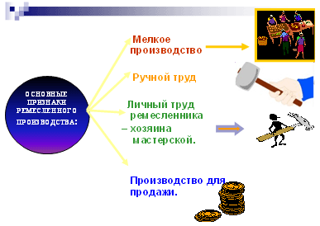

**Учитель:** Что такое натуральное хозяйство?

**Ученик:** Натуральное хозяйство – это хозяйство, в котором всё произведённое идет на собственное потребление, а не на продажу.

**Учитель:** Это понятие относится к деятельности ремесленника?

**Ученик:** Нет.

**Учитель:** А деятельность крестьянина по-прежнему продолжает во многом носить натуральный характер.

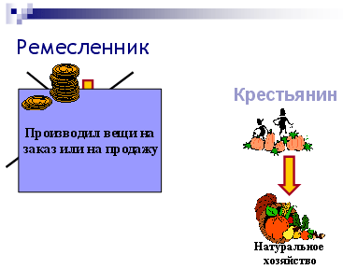

**Промежуточный вывод:** Ремесло в средневековом городе было мелким производством, основанным на ручном труде. Городской ремесленник являлся собственником орудий труда и одновременно работником.

**Учитель:** перейдём ко второму вопросу. Найдите ответ на вопрос «Кто работал в мастерской?» в учебнике на стр. 95 .

**Ученик:** Мастер, подмастерье, ученик.

**Второе задание для группы:**

**Учитель:** Я прошу группы 1, 2, 3 выяснить положение и обязанности работников ремесленной мастерской.

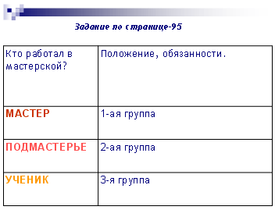

Подведение итогов работы групп. Совместное обсуждение полученных результатов.

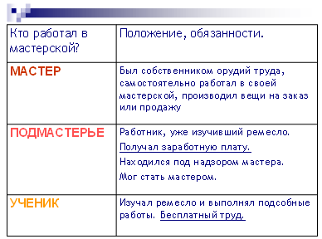

**Третье задание для группы:**

**Учитель:** Почему мастера устанавливали долгий срок обучения?

Работа с документом на с. 96 «Договор о найме ученика».

**Ученик:** Чтобы овладеть ремеслом, надо было долго учиться.

**Учитель:** К концу обучения ученик мог выполнять работу самостоятельно, но мастер продолжал пользоваться его бесплатным трудом. Затем ученик становился подмастерьем.

**Учитель:** Что нужно сделать, чтобы открыть свою мастерскую и стать мастером?

**Ученик:** Накопить денег на открытие мастерской и изготовить **шедевр – лучший образец изделия (определение в тетрадь).**

**Промежуточный вывод:** Главным в мастерской был мастер — обычно ее хозяин. Кроме него в мастерской работали ученики и подмастерья.

Подмастерье, получавший заработную плату, являлся главным помощником мастера. Он мог сам стать мастером и открыть свою мастерскую. Для этого он должен был выдержать трудный экзамен: изготовить на собственные средства шедевр – образец изделия.

**Учитель:** переходим к третьему пункту нашего урока. На определённом этапе мастера-ремесленники одной специальности, проживавшие в одном городе, объединяются в цеха (они селятся рядом, создавая свои улицы). Запись определения в тетрадь.

**Четвёртое задание для группы:**

Какие общие интересы объединяют ремесленников одной специальности?

(Стр. 96, 3 пункт 1-й абзац).

**Ученик:** Стремление оградить себя от соперничества сельских ремесленников, защитить себя от притеснений феодалов, бороться за участие в управлении городом.

**Учитель** объясняет логическую схему.

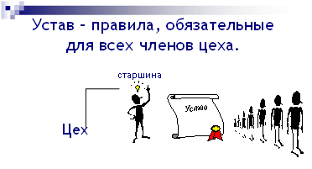

На общем собрании мастера принимали устав – правила, обязательные для всех членов цеха. Во главе цеха стоял избираемый мастерами старшина, который следил за соблюдением устава.

**Учитель:** Нас интересует содержание уставов.

**Пятое задание для группы:**

Работа с документами ([приложение 2](http://festival.1september.ru/articles/537990/pril2.doc))

* «Из устава цеха парижских ткачей» 1-я группа,
* «Постановление лондонского цеха ткачей» 2-я группа,
* «Цеховой устав Кёльнских ткачих шёлковых изделий» 3-я группа.

**Учитель:**

1. Найдите правила, цель которых заключалась в том, чтобы устранить соперничество между ремесленниками одной специальности.
2. Какие правила говорят о том, что цех боролся за высокое качество изделий?

**Учитель делает вывод:** устав требовал, чтобы все мастера делали вещи по определённому образцу, устав устанавливает ограничения на количество станков, работников, рабочее время, цену изделий, заработную плату для подмастерьев.

**Шестое задание для группы**:

**Учитель:** Какие отрицательные последствия имели эти ограничения? Выход на схему.

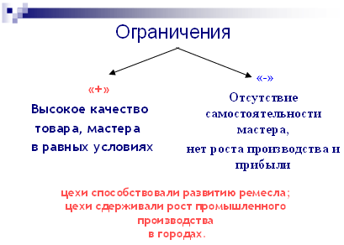

Этих утверждения могут быть противоречивыми и справедливыми одновременно.

**Седьмое задание для группы:**

**Учитель:** Докажите, что вся жизнь ремесленников была связана с цехами (по стр. 97, пункт 4). Работа по заполнению схемы.

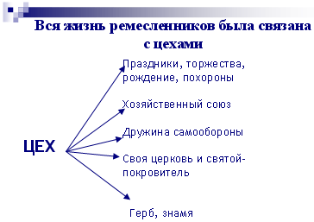

Цех в жизни ремесленника играл огромную роль. В том числе об этом свидетельствует наличие герба у цеха. Демонстрация гербов, которые нарисовали учащиеся.

**Промежуточный вывод:** Возникновение цехов было вызвано желанием ремесленников защитить свои интересы, установить контроль над производством и продажей ремесленных изделий. На общем собрании мастера принимали устав цеха. Правила устава создавали для всех мастеров одинаковые условия производства и продажи изделий. Устав сводил на нет конкуренцию между мастерами одного цеха. Цеховая организация была тесно связана со всей жизнью средневекового ремесленника

Переходим к последнему вопросу.

**Учитель:** Цехи способствовали развитию ремесла. Но на определенном этапе происходят такие изменения.

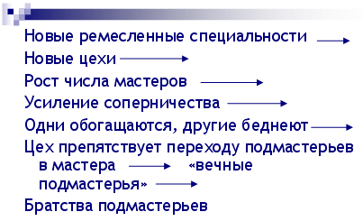

**Учитель:** Можем мы по – прежнему говорить, что к концу эпохи средневековья цех способствует развитию промышленного производства в городах?

**Ученик:** Нет.

Выход на схему:

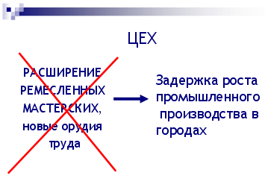

**Закрепление:** По усмотрению учителя решение тестов, или работа над текстом «В славном городе Гамбурге..» /Текст с историческими ошибками/.

**Заключение.**

Сегодня ремесло представлено народными промыслами и ремёслами, составляя культурное наследие народа. Экскурсия по сайту http://gov.cap.ru/main.asp?govid=143, презентация о школьном музее.

**Учитель:** отмечает творчество детей (поделки, вышивка, рисунки).

**Домашнее задание.**

& 18.

Знать определения и схемы в тетради, текст с ошибками, задание в рабочей тетради стр. 31–32.

**Литература:**

1. Агибалова Е. В., Донской Г. М. История средних веков: Учеб. для 6 кл. – М.: Просвещение, 2006.
2. Гуревич А. Я. История средних веков. – М., 1995.
3. Степанова В. Е. История средних веков. (V–XV вв.). Хрестоматия. Ч. 1. – М.: Просвещение, 1988.

**Электронные издания:** Всеобщая история (учебное электронное издание) 5–6-й класс.

**Интернет-ресурсы:**

1. http://gov.cap.ru/main.asp?govid=143
2. http://files.school-collection.edu.ru/dlrstore/795d7b82-dbed-4d05-9196-2fe153cfae63/168.swf
3. http://lesson-history.narod.ru/